EXAMEN DE PRIMERA EVALUACION DE MAQUINAS ELECTRICAS I I SEMESTRE 2010-2011
JULIO 2011

PROBLEMAS (75’, 70 %)

PROBLEMA 1 (23%)

ASUMIR CONSTANTE LA EXCITACIÓN DE CAMPO, CALCULAR EL VOTAJE EN VACIO DE UN GENERADOR DE CORRIENTE CONTINUA DE EXCITACION SEPARADA. CUYO VOLTAJE ES 150 VOLTIOS A 1800 RPM, CUANDO:
- LA VELOCIDAD ES INCREMENTADA A 2000 RPM
- LA VELOCIDAD ES REDUCIDA A 1600 RPM

PROBLEMA 2 (24%)

UN MOTOR DE CORRIENTE CONTINUA TIPO DERIVACION DE 7,5 HP, 250 VOLTIOS, 26 AMPERIOS, 1800 RPM, ES ARRANCADO MEDIANTE UNA CAJA DE ARRANQUEN DE 4 PUNTOS. LA RESISTENCIA DE CIRCUITO DEL INDUCIDO INCLUYENDO LA RESISTENCIA DEL DEVANADOS DEL INTERPOLO ES 0,48 OHMIOS Y LA RESISTENCIA DEL CIRCUITO DE CAMPO INCLUYENDO EL REOSTATO DEL CAMPO DEL CAMPO DERIVACION ES 350 OHMIOS. LAS RESISTENCIA DE CADA ETAPAS EN LA CAJA DE ARRANQUE SON LAS SIGUIENTES COMENZANDO CON EL PUNTO QUE CONECTA AL TERMINAL MARCADO “F” , EN LA FIGURA: 2,24, 1,47, 0,95, 0,62, 0,40, Y 0,26. ASUMA QUE EN CADA PUNTO, CUANDO LA CORRIENTE A CAIDO A SU VALOR NOMINAL, LA CAJA DE ARRANQUE TRANSFIERE AL SIGUIENTE PUNTO ELIMINANDO ASI UNA ETAPA EN LA CAJA DE ARRANQUE. DESPRECIE EL CAMBIO EN LA CORRIENTE DE CAMPO.
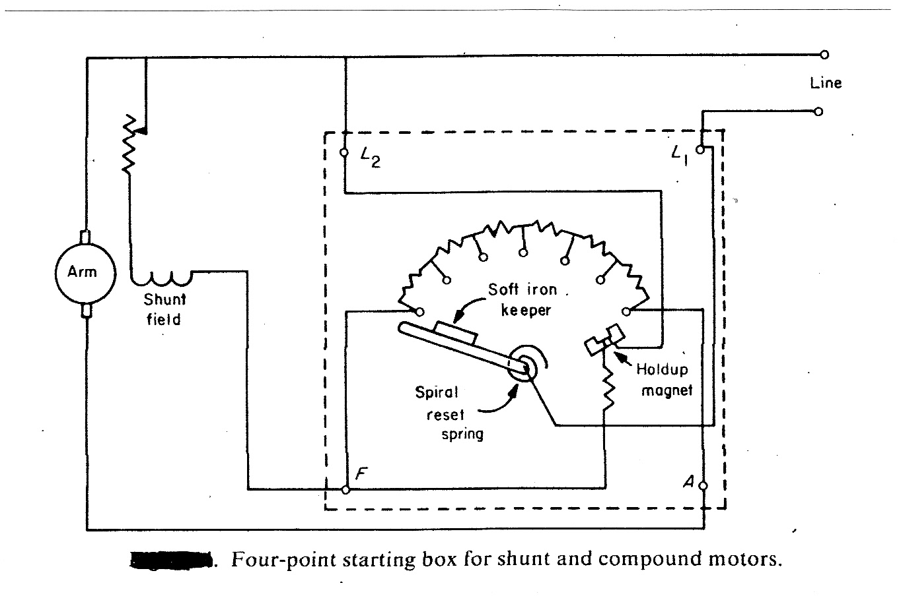
LLENAR EL SIGUIENTE CUADRO:

NUMERO DE PASO | CORRIENTE INICIAL | CORRIENTE FINAL | VELOCIDAD INICIAL | VELOCIDAD FINAL
1
2
3
4
5
6
7

PROBLEMA # 3 (23%)

EN LA FIGURA SE MUESTRA UNA PORCION DE LA CURVA DE MAGNETIZACION OBTENIDA A 1800 RPM, DE UN MOTOR DE CORRIENTE CONTINUA TIPO DERIVACION DE 25 HP, 250 VOLTIOS, 84 AMPERIOS, LA RESISTENCIA DEL CIRCUITO DE CAMPO DERIVACION INCLUYENDO EL REOSTATO ES 184 OHMIOS, Y LA RESISTENCIA DE CIRCUITO DEL INDUCIDO INCLUYENDO LA RESISTENCIA DE LOS INTERPOLOS Y LA RESISTENCIA DE LA ESCOBILLA ES 0,082 OHMIOS. EL DEVANADO DE CAMPO TIENE 3000 VUELTASPOR POLO.
LA FUERZA MAGNETOMOTIVA DE LA REACCION DEL INDUCIDO EN TERMINOS DE CORRIENTE ES 0,09 AMPERIOS. LAS PERDIDAS DE VACIO , LAS CUALES INCLUYEN PERDIDAS POR FRICCION, VENTILACION, HIERRO ROTACIONAL Y DEL NUCLEO SON 1300 VATIOS, LAS PERDIDAS POR CARGAS PARASITAS SE ASUME 0,01 DE LA POTENCIA DE SALIDA. LA RESISTENCIA DEL CIRCUITO DE CAMPO DERIVACION SE CONSIDERA CONSTANTE EN 184 OHMIOS.
CALCULAR: A) LA VELOCIDAD DEL MOTOR CUANDO CONSUME 84 AMPERIO DE LA LINEA, B) POTENCIA ELECTROMECANICA (CAMPO GIRATORIO), C) POTENCIA MECANICA DE SALIDA, D) TORQUE DE SALIDA, E) EFICIENCIA.
EL VOLTAJE APLICADO ES DE 250 VOLTIOS.

